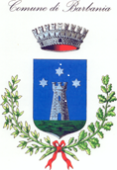

Prot. N.
BARBANIA lì, 23.10.2020

EMERGENZA CORONAVIRUS – AGGIORNAMENTO AL 23.10.2020

Carissimi,

si aggiungono oggi 2 nuovi casi positivi al Covid-19 nel nostro Comune.
Uno dei nuovi contagiati non vive a Barbania.

La situazione all’interno del nostro Comune risulta essere la seguente:

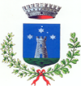
COMUNE DI BARBANIA
N° Persone positive da inizio epidemia | N° Persone ospedalizzate da Covid-19 | N° Persone in casa da Covid-19 | N° Decedute da Covid-19 | N° Guariti da Covid-19 | N° Persone in quarantena obbligatoria | N° Persone quarantena volontaria
7 | 0 | 6 | 0 | 1 | 6 | 0

Grazie per la collaborazione

Il Vostro Sindaco
Giuseppe Drovetti

